Introduction

Théorème de Thalès
● A l’aide d’une photocopieuse, on peut agrandir ou rétrécir une figure. Cette opération ne change pas la forme (angles, proportions, parallèles…), mais bien la longueur des segments et l’aire.
Exemple 1 :
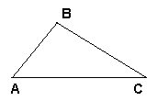
Réduction = ……%
⇒

Les longueurs ont été multipliées par …… . C’est le rapport de réduction.
Exemple 2 :

⇒

Agrandissement = ……%.
Les longueurs ont été multipliées par …… . C’est le rapport d’agrandissement.
● En math, cette opération est appelée une homothétie. Le rapport d’homothétie est souvent désigné par la lettre k. On dit que les figures sont semblables lorsqu’on peut envoyer une figure sur l’autre à l’aide d’une homothétie et (si nécessaire) une isométrie Cela sera étudié plus en détails dans un chapitre ultérieur.
● Voici comment contrôler que deux triangles sont semblables. On découpe le plus petit et on l’imbrique dans l’autre de telle sorte qu’ils aient deux angles confondus. Si leurs côtés respectifs opposés à cet angle sont parallèles, alors les triangles sont semblables. Si les deux triangles sont inversement semblables, il sera nécessaire de retourner le triangle découpé pour obtenir une pareille configuration. Voyons ceci avec les deux triangles ABC et DEF :
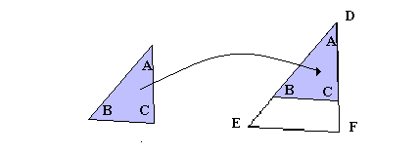
La figure ci-contre présente plusieurs particularités :
• EF // BC
• = k ; = k ; = k
donc = =

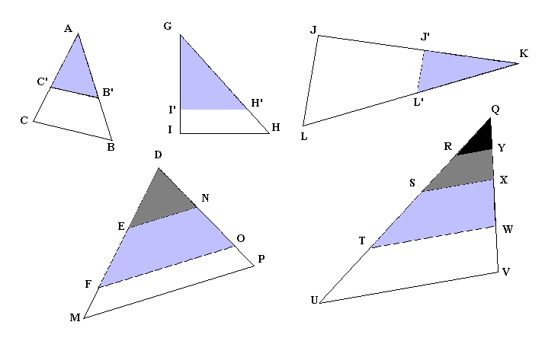
Exercice : dans les dessins suivants, on a réduit des triangles à la photocopieuse (les triangles réduits sont représentés en foncé), puis on a vérifié que les triangles sont semblables avec la méthode décrite plus haut. Trouve les rapports d’homothétie et complète les égalités.

Rapports d’homothétie
Δ ABC → Δ AB’C’ : Δ GHI → Δ GH’I’ : Δ JKL → Δ J’KL’ :
Δ DMP → Δ DFO : Δ DMP → Δ DEN : Δ QUV → Δ QTW :
Δ QUV → Δ QSX : Δ QUV → Δ QRY : Δ QTW → Δ QSX :
Δ QRY → Δ QTW :

Égalités à compléter
Exemple : = = donc =

de même, =
1) = 2) = 3) = 4) =
5) = 6) = 7) = 8) =
rappels du cours d’algèbre (de 2ème)
= est une proportion ; c’est-à-dire l’égalité de 2 rapports.
Extrême moyen
=
moyen extrême
on peut aussi écrire que = ( on a permuté les moyens)
et que 2.30 = 3.20 (le produit des moyens vaut le produit des extrêmes)

le théorème de Thalès
Thalès, le plus ancien et le plus illustre des Sept Sages de la tradition grecque, vécut à Milet vers 600 avant J.C.- Aristote le tenait pour le premier des philosophes ioniens.
À la fois mathématicien, physicien, astronome et philosophe, c’est en Egypte qu’il aurait appris les véritables fondements de la géométrie. Il l’enseigna dans l’école qu’il fonda à Milet, jetant ainsi les bases de la future géométrie grecque.
S’il n’existe aucune preuve que Thalès lui-même ait découvert le théorème qui porte son nom, il semble cependant qu’il l’ait utilisé pour calculer la hauteur d’une tour, la hauteur des pyramides…
Outre ses qualités d’homme de sciences, il fut aussi un homme politique et un commerçant avisé.

Première approche du théorème
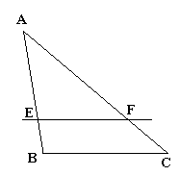
Si, dans un triangle ABC, on place un point E sur AB et un point F sur AC, de telle sorte que la droite EF est parallèle à BC,
alors on a déterminé un triangle AEF semblable au premier, et on a
(1) =
et, de plus,
(2) = et (3) =

Démonstration
Nous admettrons l’expression (1) ; elle est justifiée par ce qui a été vu plus haut.
Pour démontrer (2), remarquons que = + et que = +
L’expression (1) peut alors s’écrire =
Ou encore + = +
1 + = 1 +
et donc = ■
Pour démontrer (3), partons de (1) et (2) :
(1) = ⇔ =
= ⇔ = ■
(2) = ⇔ =

Réciproque du théorème de Thalès :
Si l’on place sur les côtés AB et AC d’un triangle des points E et F tels que = = k,
alors la droite EF est parallèle au côté BC et = k

corollaire : le théorème des milieux
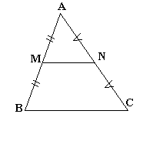
Si M est le milieu de [AB] et N le milieu de [BC],
Alors MN // BC et =

En effet, le Δ AMN est bien une ‘réduction’ du Δ ABC, avec k =

Forme plus générale du théorème de Thalès
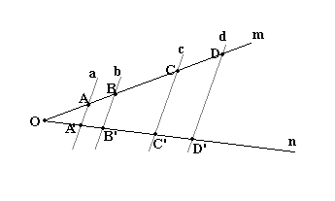
Hypothèse : Soit des droites parallèles a, b, c et d qui coupent deux droites sécantes quelconques m et n.
Thèse : les segments homologues déterminés par les parallèles, sur les sécantes, sont proportionnels.
C’est-à-dire = =

Démonstration
En utilisant les égalités (2) et (3) vues dans la première approche, on peut écrire que
= et = et = et =

donc = = = =
et, en ne prenant qu’un membre sur 2, = =

Applications et exercices !!ATTENTION les figures sont inexactes !!

Conclusion : Théorème de Thalès

Des droites parallèles déterminent sur des droites sécantes quelconques

des segments homologues proportionnels

- Thalès se promène en Egypte, et admire le magnifique spectacle d’une pyramide sous le soleil couchant. Soudain, il court jusqu’au bout de l’ombre de la pyramide (l’ombre mesure 300m depuis le pied de la pyramide, qui a une base de 120m de large), et place sa règle de 30 cm verticalement, de telle sorte que l’ombre de la latte soit exactement cachée par l’ombre de la pyramide. Il mesure l’ombre de la latte : 9O cm. Après un instant de réflexion, il déclare : voilà donc la hauteur de cette fameuse pyramide ! Comment a-t-il fait ?
- Thalès participe à une course de voilier. Avant de partir, il prend la peine de mesurer la hauteur du mât de l’adversaire, compté à partir de la surface de l’eau : 12 mètres. Pendant l’épreuve, le vent tombe. Thalès (qui est en tête) en profite pour saisir sa latte graduée, la tient bien verticalement, à 1m de son œil, et vise son concurrent. Il mesure 6cm, et en déduit son avance. Comment a-t-il fait ?
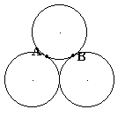
- Les cercles ci-contre sont tous trois de rayon 1. Ils sont tangents deux à deux. Quelle est la longueur du segment [AB] ?
a)1 b) c) d)
justifie.

- Détermine x dans les cas suivants
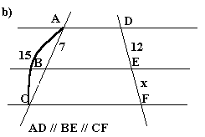
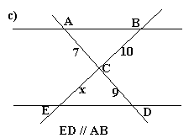
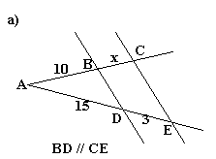


- Complète les tableaux suivants
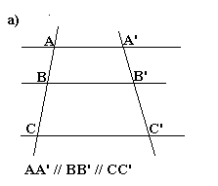

4 |  | 10 |  | 5

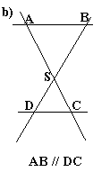
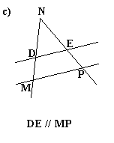
5 | 3 | 2,5

3 | 5 |  | 4
- Calcule en fonction de 7) Détermine x et y en fonction
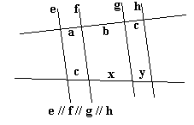
si = 5 et = 4 des nombres a, b et c
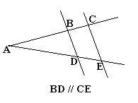

8) Que vaut x ? (question issue des olympiades de math) 9) Les droites BC et DE sont-elles
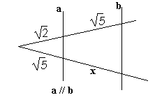
parallèles ? Justifie. = 3 = 2,4
= 8 = 6,4
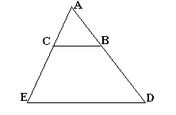

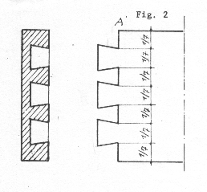
10) Voici deux schémas qui expliquent comment réaliser un assemblage en ‘queue d’arondes’, qui est très utilisé en ébénisterie, par exemple pour réaliser les tiroirs d’un meuble. Trace le gabarit d’une planche de 17,3 cm de large, et utilise le théorème de Thalès pour diviser avec précision la largeur comme indiqué sur les dessins
